画 面 設 計 書 |  |  |  | ｼｽﾃﾑ名 |  |  | 生産管理システム |  |  |  |  | ﾌﾟﾛｸﾞﾗﾑ名 |  | MFCS |  |  | 作成日 | 令和02年10月12日
 |  |  |  | ｻﾌﾞｼｽﾃﾑ名 |  |  | 中日程 |  |  |  |  | 画面名 |  | 日程取込ログ表示・登録画面(外業) |  |  | 作成者 | KBS 中田
概要 |  |  |  |  |  |  |  |  | レイアウト |  |  |  |  |  |  |  | ﾌｫｰﾑID
画面遷移図  メイン画面  日程取込画面(030501)  日程取込ログ表示・登録画面（外業）（030503）  Chức năng  - 日程取込画面で選択したエクセルの内容確認を行う。  備考 |  |  |  |  |  |  |  |  | 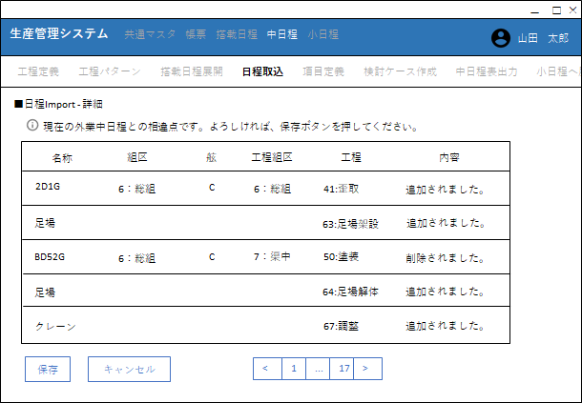  A1  A2  A3  A4  A5  A7  A6  C1  C2  C3
１．Danh sách mục hiển thị
No | Item name | Control |  |  | Control name |  |  | IO |  | Table name | Field name |  | Format |  | Giá trị ban đầu | Xử lý／error check／bổ sung
A1 | 現在の外業中日程との相違点です。よろしければ、保存ボタンを押してください。 | Label |  |  |  |  |  | O
A2 | 名称 | Label |  |  |  |  |  | O
A3 | 組区 | Label |  |  |  |  |  | O
A4 | 舷 | Label |  |  |  |  |  | O
A5 | 工程組区 | Label |  |  |  |  |  | O
A6 | 工程 | Label |  |  |  |  |  | O
A7 | 内容 | Label |  |  |  |  |  | O
2．Danh sách button
No | Button name |  | Control name |  |  | Chức năng
1 | 保存 |  | button
2 | キャンセル |  | button
3 | ページネーション |  | button

プログラム条件書 | ｼｽﾃﾑ名 | 生産管理システム | ﾌﾟﾛｸﾞﾗﾑ名 | MFCS | 作成日 | 令和02年10月12日
プログラム条件書 | ｻﾌﾞｼｽﾃﾑ名 | 中日程 | 画面名 | 日程取込ログ表示・登録画面(外業) | 作成者 | KBS 中田

- Xử lý ban đầu
- Xác nhận quyền access
・lấy có/ k có quyền access。
Thực hiện FuncCommon【checkLogin】。
No | Param | Giá trị | Ghi chú
1 | 第一引数 | Data request
2 | 第二引数 | system_const.authority_all | authority_all(0:無制限)

・phán đoán giá trị trả về。
Thực hiện FuncCommon【isRedirectMenuInfo】。
No | Param | Giá trị | Ghi chú
1 | 第一引数 | Giá trị trả về của【checkLogin

    - Nếu giá trị trả về là True
Dừng xử lý và di chuyển đến màn TOP。

    - Nếu giá trị trả về là False
Tiếp tục các xử lý bên dưới。

- Hiển thị ban đầu
- Lấy data log「取込ログ」
No. | Table lấy | Item lấy | Điều kiện
1 | Cyn_Temp_Excel_LogData | Log、  T_Name、  T_BKumiku、  Name、  BKumiku、  Gen、  Kotei、  KKumiku | Ckind= giá trị chọn của「中日程区分」  AND ProjectID= giá trị chọn của「検討ケース」  AND OrderNo= giá trị chọn của「オーダー」
Thứ tự hiển thị
Thứ tự tăng [Cyn_Temp_Excel_LogData].[ID]
Để data lấy được làm log「取込ログ」。

- Lấy data kotei master「工程マスタ」
No. | Table lấy | Item lấy | Điều kiện
1 | Cyn_mstKotei | Code、  Name | Ckind= giá trị chọn「中日程区分」  AND DelFlag = False
Thứ tự hiển thị
Thứ tự tăng [Cyn_mstKotei].[Code]
Để [Code] làm key cho data lấy được、và [Name] cho memory kotei master「$工程マスタ」。

- Set item name trong grid

  - 名称
  - 組区
  - 舷
  - 工程組区
  - 工程
  - 内容

- Set nội dung grid。
Lặp các xử lý dưới đây cho phần số của log「取込ログ」。
  - 名称
●trường hợp có giá trị set trong [Cyn_Temp_Excel_LogData].[Name]
Hiển thị [Cyn_Temp_Excel_LogData].[Name]。

●trường hợp không có giá trị set trong [Cyn_Temp_Excel_LogData].[Name]
Hiển thị [Cyn_Temp_Excel_LogData].[T_Name]。

  - 組区
Thực hiện FuncCommon【getKumikuData】。
No | Param | Giá trị | Ghi chú
1 | 第一引数 | ●trường hợp có giá trị set trong [Cyn_Temp_Excel_LogData].[BKumiku]  [Cyn_Temp_Excel_LogData].[BKumiku]  ●trường hợp không có giá trị set trong [Cyn_Temp_Excel_LogData].[BKumiku]  [Cyn_Temp_Excel_LogData].[T_BKumiku]
Giá trị trả về：hiển thị giá trị của format [コード：名称]。

  - 舷
Hiển thị [Cyn_Temp_Excel_LogData].[Gen]。

  - 工程組区
Thực hiện FuncCommon【getKumikuData】。
No | Param | Giá trị | Ghi chú
1 | 第一引数 | [Cyn_Temp_Excel_LogData].[KKumiku]
Giá trị trả về：hiển thị giá trị của format [コード：名称]。

  - 工程
●trường hợp có giá trị set trong [Cyn_Temp_Excel_LogData].[Kotei]
Để [Cyn_Temp_Excel_LogData].[Kotei] làm key rồi tìm kiếm kotei master「$工程マスタ」
Hiển thị [Cyn_Temp_Excel_LogData].[Kotei]：[$工程マスタ].[Name]。
※dấu「：」sẽ sử dụng code_name_separator của system_const.php

  - 内容
Hiển thị [Cyn_Temp_Excel_LogData].[Log]。

- Click button save「保存」
- Tham khảo <3.保存ボタンをクリック> của tài liệu「生産管理システム_030505_日程取込共通化画面_内部仕様書.doc」。

- Click button cancel「キャンセル」
- Tham khảo <7.「キャンセル」ボタンをクリック> của tài liệu「生産管理システム_030505_日程取込共通化画面_内部仕様書.doc」。

- Click button Pagination「ページネーション」
- Tham khảo <8.「ページネーション」ボタンをクリック> của tài liệu「生産管理システム_030505_日程取込共通化画面_内部仕様書.doc」。

